Fase 1 — Gestión del proceso de desarrollo de software
Caso de estudio: Control de Bandas (plataforma web de viajes, inventario y firma de conformidad)
Gael Valencia
16 de octubre de 2026
Contenido

1. Parámetros de configuración de las herramientas utilizadas
Control de Bandas es una aplicación web, desarrollada en PHP con base de datos MySQL/MariaDB, que permite asignar viajes a operadores, llevar el inventario de bandas de sujeción de las nodrizas y registrar la firma de conformidad desde el celular. Se publica en un hosting de Hostinger.
En esta sección se describen las herramientas elegidas para gestionar el proyecto y cómo se configuró cada una, junto con la razón de cada decisión.

1.1 Herramientas utilizadas
Herramienta | Versión | Para qué se usa
Git y GitHub | Git 2.x | Guardar el historial del código y trabajar en equipo mediante pull requests (solicitudes de cambio)
PHP | 8.2 en el hosting; 8.2 y 8.3 en las pruebas | Lenguaje de la aplicación
MariaDB | 10.11 | Base de datos (compatible con MySQL)
Apache | El de Hostinger | Servidor web; su archivo .htaccess protege los archivos internos
PHPUnit | 10.5 / 11 | Pruebas automáticas
PHP_CodeSniffer y PHPStan | Estándar PSR-12 / nivel 3 | Revisar el estilo y detectar errores en el código
GitHub Actions | — | Ejecutar pruebas y publicar el sitio de forma automática (CI/CD)
Docker Compose | v2 | Crear un entorno local igual al del hosting

1.2 Git y GitHub
Aspecto | Configuración | Razón
Ramas principales | main (producción) y develop (integración) | Separar lo estable de lo que está en desarrollo
Protección de ramas | Los cambios solo entran con pull request, una aprobación y las pruebas en verde; no se permite borrar la rama ni forzar cambios | Evitar errores y cambios sin revisar
Revisores | Archivo CODEOWNERS para las partes sensibles (configuración, base de datos, flujos de GitHub) | Que alguien responsable revise lo delicado
Seguridad de la cuenta | Verificación en dos pasos, detección de contraseñas subidas por error y alertas de Dependabot | Proteger el repositorio
Entornos de GitHub | staging (automático) y production (requiere aprobación manual) | Evitar que algo llegue a producción sin que alguien lo autorice
Hooks de Git | Revisan el formato del mensaje de cada commit y buscan contraseñas antes de guardarlo | Detectar problemas desde el equipo del desarrollador

1.3 Servidor y lenguaje
Aspecto | Configuración | Razón
Versión de PHP | 8.2 | Es la que se prueba en las pruebas automáticas
Zona horaria | America/Hermosillo (también en la base de datos) | Que las fechas de los viajes sean correctas
Manejo de errores | No se muestran al público; se guardan en un registro | No revelar información interna
Sesión de usuario | Cookie protegida (HttpOnly, SameSite, Secure); duración sugerida de 8 horas | Evitar robo de sesión y que un operador pierda su sesión a mitad del turno
Protección de archivos | El .htaccess fuerza HTTPS, oculta el listado de carpetas y bloquea el acceso directo a archivos internos y a las fotos | Que solo se pueda entrar por la aplicación
Fotos y firmas | Se guardan en una carpeta bloqueada; solo se entregan a usuarios con sesión | Proteger la evidencia

1.4 Base de datos
Aspecto | Configuración | Razón
Motor | InnoDB | Permite transacciones: si una operación falla, no se guarda a medias
Caracteres | utf8mb4 | Acentos y símbolos en nombres y notas
Permisos | El usuario de la aplicación solo puede leer y escribir datos; otro usuario puede modificar la estructura | Mínimo privilegio
Cambios de estructura | Archivos numerados en database/migrations/, aplicados con bin/migrate.php | Tener historial y repetir lo mismo en todos los entornos
El esquema inicial se reconstruyó a partir del código porque el proyecto original no lo incluía; antes de usarlo en producción debe compararse con la base real.

1.5 Calidad, pruebas y automatización
Aspecto | Configuración
Pruebas | PHPUnit con pruebas que usan la aplicación como lo haría un usuario (por la API) y una base de datos real de prueba. El script bin/run-api-tests.sh se niega a correr en una base cuyo nombre no indique que es de pruebas
Integración continua | En cada solicitud de cambio, GitHub Actions revisa la sintaxis y las contraseñas, y ejecuta las pruebas en PHP 8.2 y 8.3
Despliegue automático | develop se publica sola en staging; main se publica en producción al crear una etiqueta de versión y con aprobación
Entorno local | Con make up se levanta la aplicación en localhost:8080 con su base de datos y phpMyAdmin

1.6 Hosting y manejo de secretos
Elemento | Configuración
Hostinger | Dos sitios independientes: producción y staging, cada uno con su base de datos
Publicación | Por FTPS (FTP cifrado) con una cuenta limitada a la carpeta del sitio
Contraseñas | La conexión a la base de datos va en config.local.php, que se crea a mano en cada servidor y nunca se sube a Git. Los datos del FTP viven como secretos de GitHub
Pendiente importante | El archivo original traía la contraseña de la base de datos escrita en el código y ese archivo ya circuló. Debe cambiarse en hPanel

2. Plan de pruebas
Basado en el estándar IEEE 829 / ISO 29119, adaptado al tamaño del proyecto.

2.1 Objetivos y alcance
Las pruebas buscan que el sistema funcione como se espera y, sobre todo, que no falle en lo más delicado:
- Que el inventario nunca quede en negativo ni se descuente a medias.
- Que cada usuario solo vea y haga lo que le corresponde (control de acceso).
- Que no se filtren contraseñas ni fotos a personas no autorizadas.
- Que un cambio nuevo no rompa lo que ya funcionaba (regresión).
Qué se prueba | Cómo
Inicio de sesión, usuarios, inventario, viajes, avisos, reportes, fotos y firmas | Pruebas automáticas
Pantallas y protección del servidor | Pruebas manuales
Despliegue, migraciones y respaldos | Ensayos en staging
No se incluyen en esta fase las pruebas automáticas de la interfaz, las de carga (el volumen de uso es bajo) ni las pruebas de penetración profesionales.

2.2 Estrategia
Nivel | Qué comprueba | Cuándo
Pruebas automáticas de API | Reglas del negocio y seguridad con la aplicación y la base de datos reales | En cada cambio y antes de cada despliegue
Prueba de humo (smoke test) | Que el sitio publicado abre y está protegido | Después de cada despliegue
Pruebas manuales | Pantallas, uso en celular, protección del servidor | Antes de cada versión
Pruebas de aceptación | Que usuarios reales puedan hacer su trabajo | Antes del primer lanzamiento
Para diseñar los casos se usaron técnicas conocidas: clases de equivalencia (datos válidos e inválidos), valores límite (por ejemplo 0, −1 y 10 000 bandas), transiciones de estado (el ciclo de vida de un viaje) y búsqueda de errores (intentos de inyección SQL o archivos maliciosos).

2.3 Entornos y datos
Entorno | Uso | Datos
Local y CI | Pruebas automáticas | Datos de ejemplo creados antes de cada prueba (un administrador, dos operadores y dos nodrizas)
Staging | Pruebas manuales y ensayo de migraciones | Copia de producción sin datos personales reales
Producción | Solo la prueba de humo | Datos reales; nunca se hacen pruebas que los modifiquen

2.4 Criterios de entrada y de salida
Momento | Criterio
Para empezar a probar | Las pruebas automáticas de develop pasan y staging está publicado y funcionando
Para publicar una versión | 100 % de los casos de prioridad alta (P1) aprobados; al menos 95 % de los P2; ningún defecto crítico o alto abierto; respaldo realizado
Para detener las pruebas | Falla la prueba de humo o más del 30 % de los casos quedan bloqueados por un mismo defecto

2.5 Gestión de defectos
Los defectos se registran como issues en GitHub y, una vez corregidos, se agrega una prueba automática que lo reproduzca para que no vuelva a ocurrir.
Severidad | Descripción | Atención
Crítica | El sistema no funciona, se pierden datos o hay fuga de seguridad | Corrección urgente el mismo día
Alta | Un flujo principal no se puede completar | Antes de la siguiente versión
Media | Existe otra forma de lograr lo mismo | En el siguiente ciclo
Baja | Detalle visual o de redacción | Cuando sea conveniente

3. Casos de prueba

3.1 Convenciones
Cada caso tiene un identificador CP-<módulo>-<número> y una prioridad: P1 (crítico), P2 (importante) y P3 (menor). En el proyecto existen 103 casos automáticos y 26 manuales; aquí se presentan los más importantes. Los automáticos están en la carpeta tests/Api/ y, en la última ejecución, los 103 se aprobaron. En los casos, A es el administrador y O1 y O2 son operadores.

3.2 Casos automáticos
ID | Descripción | Resultado esperado
CP-AUT-01 | Iniciar sesión con datos correctos | Acceso con el rol correcto
CP-AUT-03 | Contraseña incorrecta o usuario inexistente | Mismo mensaje de error en ambos casos
CP-AUT-06 | Seis intentos fallidos seguidos | Se bloquea el acceso temporalmente
CP-AUT-07 | Usuario desactivado intenta entrar | Se rechaza
CP-AUT-10 | Cerrar sesión | Ya no se puede usar el sistema sin volver a entrar
CP-AUT-11 | Inyección SQL en el inicio de sesión | No se obtiene acceso
CP-ACC-01 | Usar el sistema sin haber iniciado sesión | Acceso denegado
CP-ACC-02 | Un operador intenta usar inventario, usuarios o reportes | Acceso denegado; no se crea nada
CP-ACC-06 | O2 intenta aceptar el viaje de O1 | Se rechaza: «Este viaje no es tuyo»
CP-ACC-07 | O2 intenta ver la foto de un viaje de O1 | No encontrado
CP-USR-03 | Crear un usuario con un rol inventado | Se rechaza: «Rol no válido»
CP-INV-05 | Ajuste manual de inventario de 10 a 20 con motivo | Total actualizado y registro en la bitácora
CP-INV-06 | Ajuste con valores inválidos (−1, 10 000, letras) | Se rechaza; el inventario no cambia
CP-INV-10 | Sacar 500 bandas cuando solo hay 100 | Se rechaza; nunca hay existencias negativas
CP-INV-14 | Transferir bandas a una nodriza que no existe | Falla y todo queda como estaba
CP-INV-18 | Carga masiva con un dato inválido | No se aplica nada (todo o nada)
CP-VIA-01 | Importar un viaje con 2 nodrizas BRONCO | Se crea asignado y requiere 8 bandas
CP-VIA-07 | Contar bandas sin haber aceptado el viaje | Se rechaza: «Primero acepta la asignación»
CP-VIA-09 | Contar menos bandas que el sistema, sin foto | Se rechaza y se pide una foto como evidencia
CP-VIA-10 | Contar menos bandas que el sistema, con foto | Se acepta y el inventario se actualiza con bitácora
CP-VIA-18 | Aprobar una solicitud de 4 bandas desde el almacén | Se descuenta del almacén, se suma a la nodriza y se avisa al operador
CP-VIA-19 | Aprobar con solo 2 bandas en el almacén | Falla, no cambia nada y la solicitud sigue pendiente
CP-VIA-26 | Firmar con una firma válida | El viaje queda confirmado
CP-VIA-27 | Firmar con un archivo que no es una firma | Se rechaza: «La firma no es válida»
CP-VIA-28 | Modificar un viaje ya firmado | Se rechaza en todas las acciones
CP-VIA-36 | Flujo completo: asignar, aceptar, contar, solicitar, aprobar y firmar | Totales e historial consistentes
CP-REP-04 | Un viaje con conteo distinto al del sistema | Aparece en el reporte de discrepancias
CP-FOT-01 | Subir como foto un archivo que no es imagen | Se rechaza
CP-FOT-05 | Foto con código malicioso oculto | El código se elimina al guardar la imagen
CP-FOT-07 | Pedir una foto con una ruta como ../../config.php | No se entrega ningún archivo

3.3 Casos manuales
ID | Descripción y pasos | Resultado esperado | P
CP-UI-01 | Abrir el sitio; probar con datos incorrectos y luego correctos | Muestra el error y después entra | P1
CP-UI-03 | Importar asignaciones pegando filas copiadas de Excel | Se crean los viajes; los errores se indican por fila | P1
CP-UI-05 | Como operador en celular: aceptar, contar, tomar foto, solicitar y firmar | Cada paso habilita el siguiente | P1
CP-UI-07 | Firmar con un trazo muy corto y después con una firma completa | El trazo corto no se envía | P1
CP-UI-12 | Crear un usuario cuyo nombre sea código HTML | Se muestra como texto y no se ejecuta | P1
CP-SEG-01 | Escribir en el navegador la dirección de db.php, lib.php o config.php | Acceso denegado | P1
CP-SEG-02 | Abrir la carpeta de fotos o una foto directamente | Acceso denegado | P1
CP-SEG-03 | Abrir el sitio con http:// | Redirige a https:// | P1
CP-SEG-05 | Cambiar la contraseña de la base de datos y actualizar la configuración | La aplicación funciona; la contraseña anterior ya no sirve | P1
CP-CON-01 | Dos administradores aprueban la misma solicitud al mismo tiempo | Solo se aplica una vez | P1
CP-DEP-01 | Ejecutar la prueba de humo contra staging | Termina con «SMOKE TEST OK» | P1
CP-DEP-02 | Aplicar las migraciones sobre una copia de producción | Sin errores y sin perder datos | P1
CP-DEP-03 | Volver a la versión anterior (rollback) | El sitio regresa a la versión anterior y se mide el tiempo | P1
CP-UAT-01 | Un operador real completa un viaje con supervisión | Lo logra sin ayuda y el total coincide con el conteo físico | P1
CP-UI-11 | Probar la pantalla en anchos de celular, tableta y computadora | Se ve bien sin desplazamiento lateral | P2
CP-COM-01 | Repetir el flujo básico en Chrome, Edge, Firefox y Safari | Mismo resultado | P2

4. Flujo de trabajo para el control de versiones

4.1 Estrategia y ramas
Se eligió Git Flow simplificado, porque el sistema se publica por versiones y se cuenta con un entorno de pruebas (staging). Hay dos ramas permanentes y ramas temporales para cada tarea.
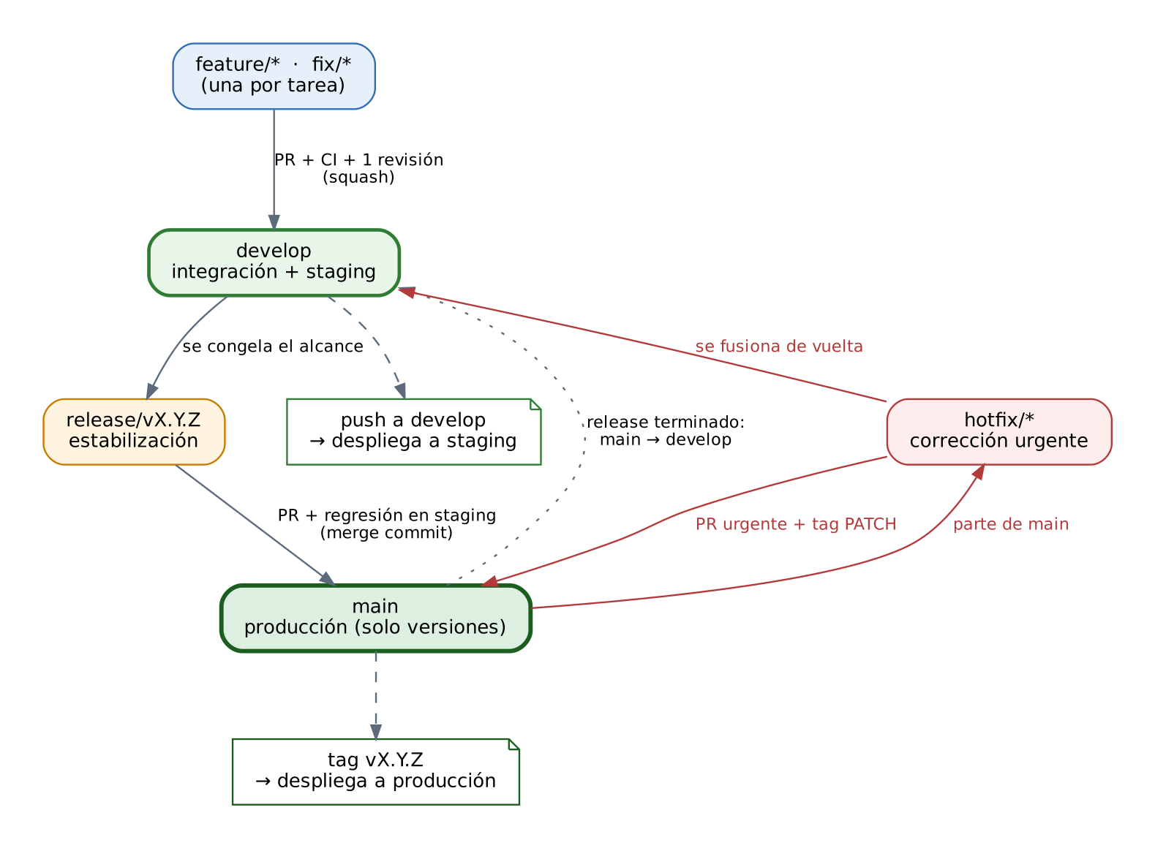
Flujo de ramas
Rama | Para qué sirve | Se fusiona en
main | Código en producción; solo recibe versiones terminadas | —
develop | Integración de lo nuevo; se publica en staging | —
feature/<tarea> | Una funcionalidad nueva | develop
fix/<tarea> | Una corrección que no es urgente | develop
release/vX.Y.Z | Preparar y probar una versión antes de publicarla | main y develop
hotfix/<tarea> | Corrección urgente de un error en producción | main y develop

4.2 Mensajes de commit y versiones
Los mensajes siguen el estándar Conventional Commits: tipo(área): descripción corta. Los tipos principales son feat (funcionalidad nueva), fix (corrección), docs, test y chore. Ejemplo: feat(viajes): permite cancelar una solicitud pendiente. Un hook de Git rechaza los mensajes que no cumplan el formato.
Las versiones usan versionado semántico (vMAYOR.MENOR.PARCHE): se sube el mayor si el cambio es incompatible, el menor si se agrega una funcionalidad y el parche si solo se corrige un error. Los cambios de cada versión se anotan en CHANGELOG.md.

4.3 Revisión de cambios (pull requests)
- Todo cambio entra mediante un pull request con una plantilla que explica qué cambia, cómo se probó y cómo revertirlo.
- Para fusionarlo deben pasar las pruebas automáticas y recibir al menos una aprobación.
- Quien revisa verifica que exista una prueba para el cambio, que no haya contraseñas en el código y que los cambios a la base de datos no rompan lo existente.
- Las ramas de trabajo se fusionan con squash (un solo commit limpio) y se borran al terminar.

4.4 Procedimientos
- Nueva funcionalidad: crear la rama feature/... desde develop, programar junto con su prueba, correr las pruebas y abrir el pull request.
- Nueva versión: crear release/vX.Y.Z, probarla en staging, fusionarla en main y crear la etiqueta vX.Y.Z, que dispara el despliegue a producción; después se regresan los cambios a develop.
- Error urgente (hotfix): crear la rama desde main, escribir primero la prueba que reproduce el error, corregirlo y publicar una versión de parche.
- Contraseña subida por error: se considera comprometida, por lo que se cambia de inmediato y solo después se limpia el historial.

5. Estrategia de despliegue

5.1 Entornos y pipeline
Se publica por versiones completas en una ventana de poco uso, siempre pasando antes por staging. Dado el tamaño del sistema no se justifican estrategias más complejas como canary o blue/green.
Entorno | Cuándo se publica | Aprobación
Local | Con make up, para desarrollar | —
Staging | Al fusionar en develop o release/* | Automática
Producción | Al crear la etiqueta vX.Y.Z | Manual, por el responsable de TI
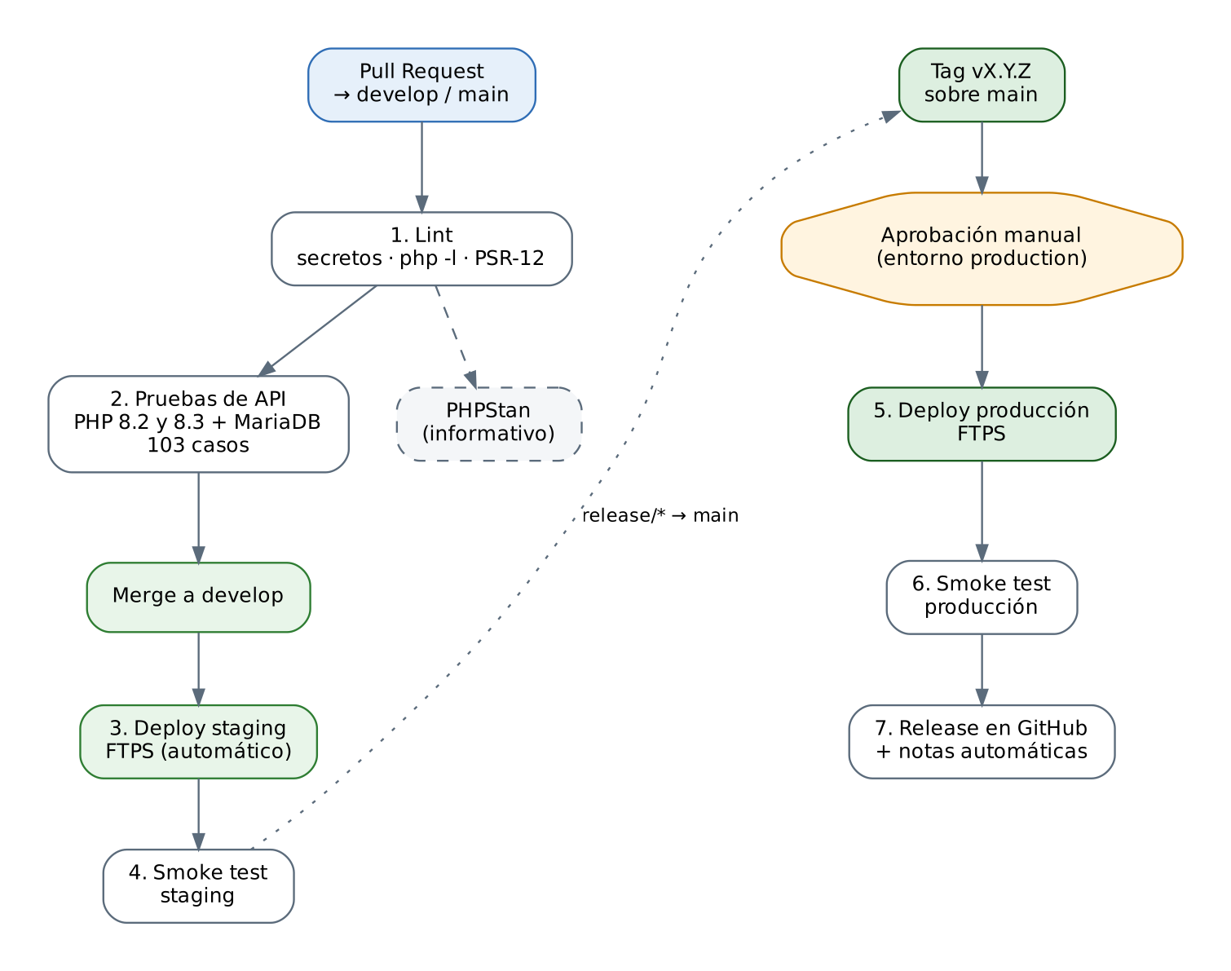
Pipeline de integración y despliegue
Paso del pipeline | Qué hace
1. Revisión de código | Comprueba sintaxis, estilo y que no haya contraseñas
2. Pruebas automáticas | Ejecuta los 103 casos en PHP 8.2 y 8.3; si alguno falla, se detiene
3. Aprobación | Una persona autoriza la publicación en producción
4. Subida por FTPS | Publica solo la carpeta public_html/; no sube contraseñas, fotos ni pruebas
5. Prueba de humo | Verifica que el sitio abra y esté protegido; si falla, se hace rollback

5.2 Base de datos
Los cambios a la base de datos se hacen con migraciones: archivos numerados que nunca se editan una vez aplicados y que deben ser compatibles con la versión anterior del código. Antes de migrar en producción se hace un respaldo y se ensaya el cambio en staging con una copia reciente. El orden en cada versión es: respaldo, migración, publicación del código, prueba de humo y revisión manual.

5.3 Verificación posterior
La prueba de humo (bin/smoke-test.sh) no inicia sesión ni modifica datos; comprueba que la página principal abre, que la conexión con la base de datos funciona, que las funciones privadas exigen sesión, que los archivos internos y las fotos están bloqueados y que http:// redirige a https://. Después se revisa manualmente durante unos 30 minutos: entrar como administrador y como operador, recorrer un viaje de prueba y revisar el registro de errores en hPanel.

5.4 Rollback y respaldos
Situación | Acción | Tiempo objetivo
La prueba de humo falla o hay un error grave | Volver a publicar la etiqueta de la versión anterior | ≈ 15 min
La versión incluía una migración | Lo anterior y restaurar el respaldo de la base de datos | ≈ 60 min
Se pierden las fotos | Restaurarlas desde el respaldo semanal | ≈ 60 min
Se compromete una contraseña | Cambiarla en hPanel y actualizar la configuración | ≈ 15 min

Respaldo | Frecuencia | Conservación
Base de datos | Antes de cada versión | 90 días, en almacenamiento externo cifrado
Fotos | Semanal | 8 semanas, en almacenamiento externo cifrado
Código | Siempre | Indefinida, en Git y GitHub
Un respaldo que nunca se ha restaurado no sirve: por eso la restauración se ensaya en staging al menos cada trimestre.

